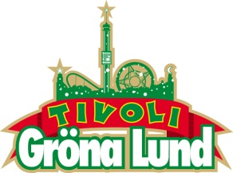
Pressmeddelande 2017-04-26
NY GODISFABRIK, COCKTAILBAR, GRÄDDERI OCH COCA-COLA STORE
Det är inte bara världsunika attraktioner och artister man hittar bland årets nyheter på Gröna Lund. En helt ny godisbutik i fabriksformat, en restaurang där cocktails står i centrum, ett grädderi med galetter, nygjorda churros och Nordens första Coca-Cola Store kommer att stå klara när tivolit öppnar portarna lördagen den 29 april.

Ett tivoli blir aldrig färdigbyggt. Det ligger i dess själva natur att hela tiden utvecklas och förändras. Till i år investeras över 75 miljoner kronor i den nya fallattraktionen Ikaros. Men utöver det satsas ytterligare dryga 15 miljoner kronor i nya upplevelser för smaklökarna, där gästerna kommer kunna njuta av cocktails, lösviktsgodis, galetter, unika läsksmaker och churros.

– Vår ambition är att det man äter på vårt tivoli också ska vara en del av upplevelsen. Därför fortsätter vi vår matresa som vi inledde för några år sedan, där vi hela tiden utvecklar vårt utbud. I år kommer vi kunna bjuda på både bra cocktailupplevelser, härliga nygräddade läckerheter, unika läsksmaker, nygjorda churros och en riktigt häftig godisbutik, säger Magnus Widell, vd på Gröna Lund.

Godisfabriken
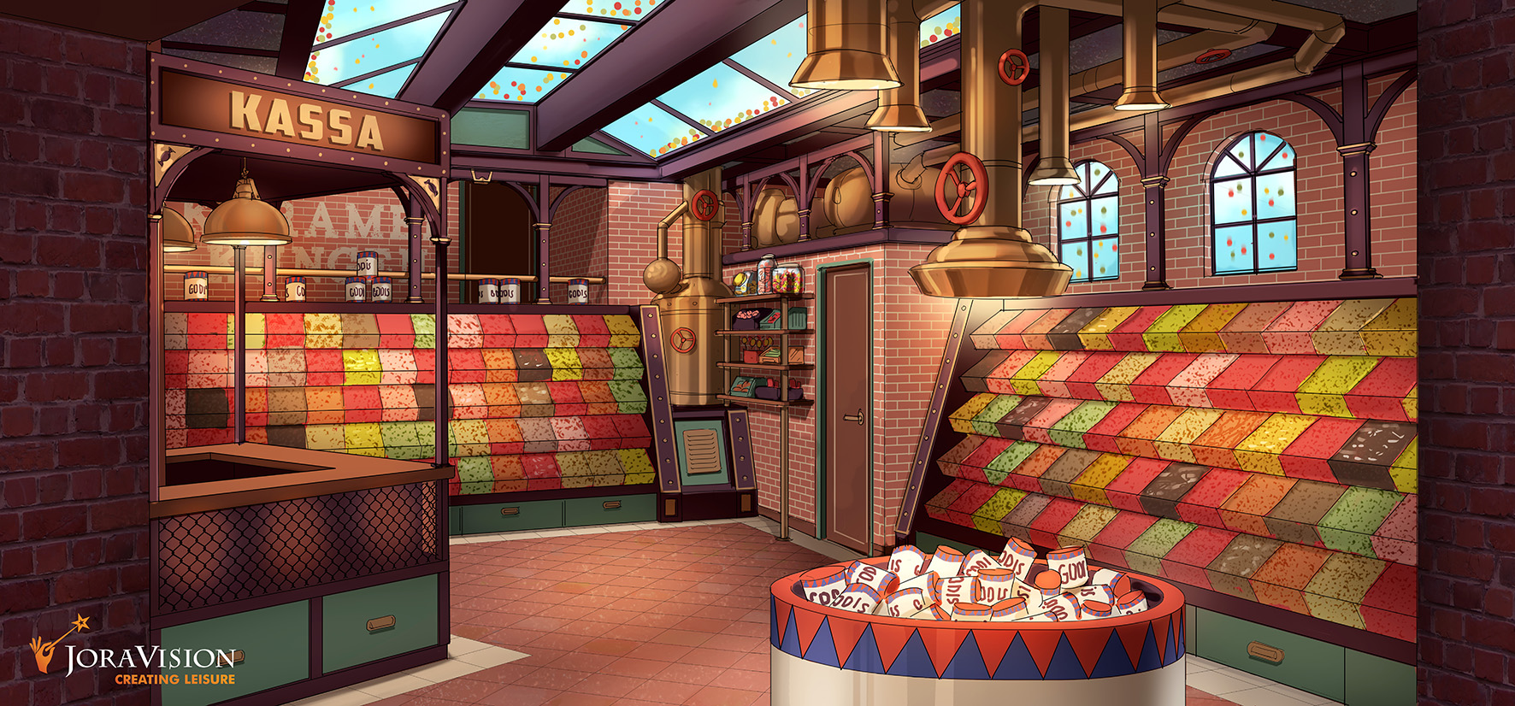
I samarbete med Karamellkungen öppnas en helt ny godisbutik, tematiserad som en fabrik i Willy Wonka-anda, med mässingsrör på väggarna och LED-skärmar i taket.
Grädderiet
Det gamla Våffelbruket bakom Lustiga Huset har rivits och ersätts med Grädderiet, en ny servering som bjuder på olika gräddade läckerheter så som galetter och våfflor samt kaffe och mjukglass.
Tivolisnacks med churros
Kiosken ”Tivolisnacks” utanför Gröna Lund får ett efterlängtat tillskott till menyn. I år kommer man äntligen att kunna servera nygjorda churros, något som länge varit bland de mest efterfrågade snacksen bland våra gäster.

Terrassen
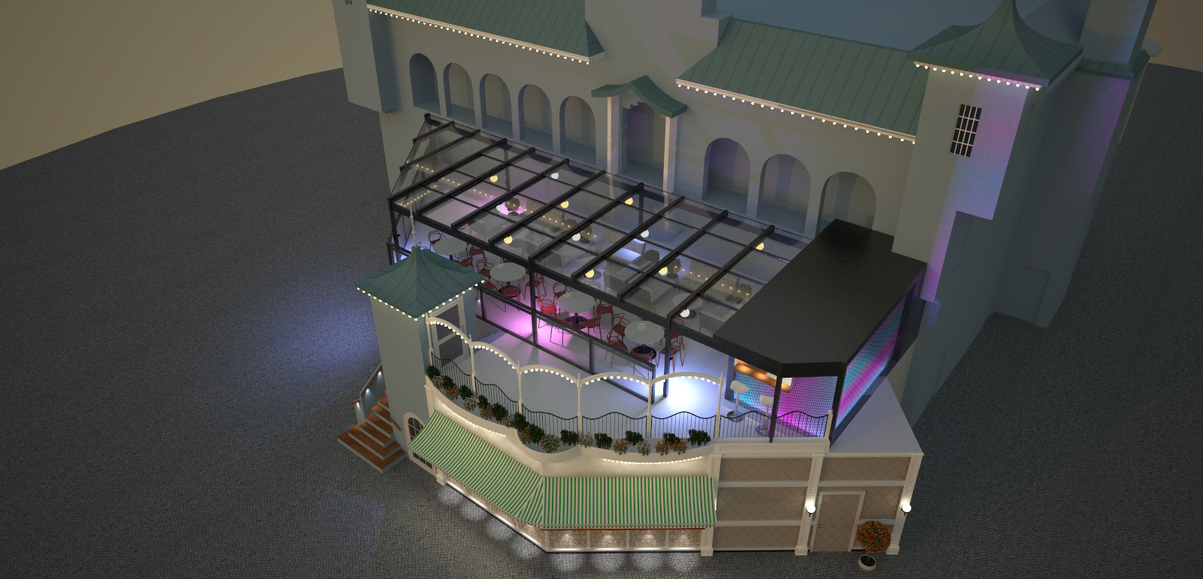
På den bortglömda balkongen på baksidan av Lustiga Huset, med en av Stockholms absolut finaste utsikter över Saltsjön, bygger vi en ny restaurang där cocktails står i centrum. Här kommer man kunna njuta av olika mellanrätter och framför allt riktigt goda cocktails.

Coca-Cola Store
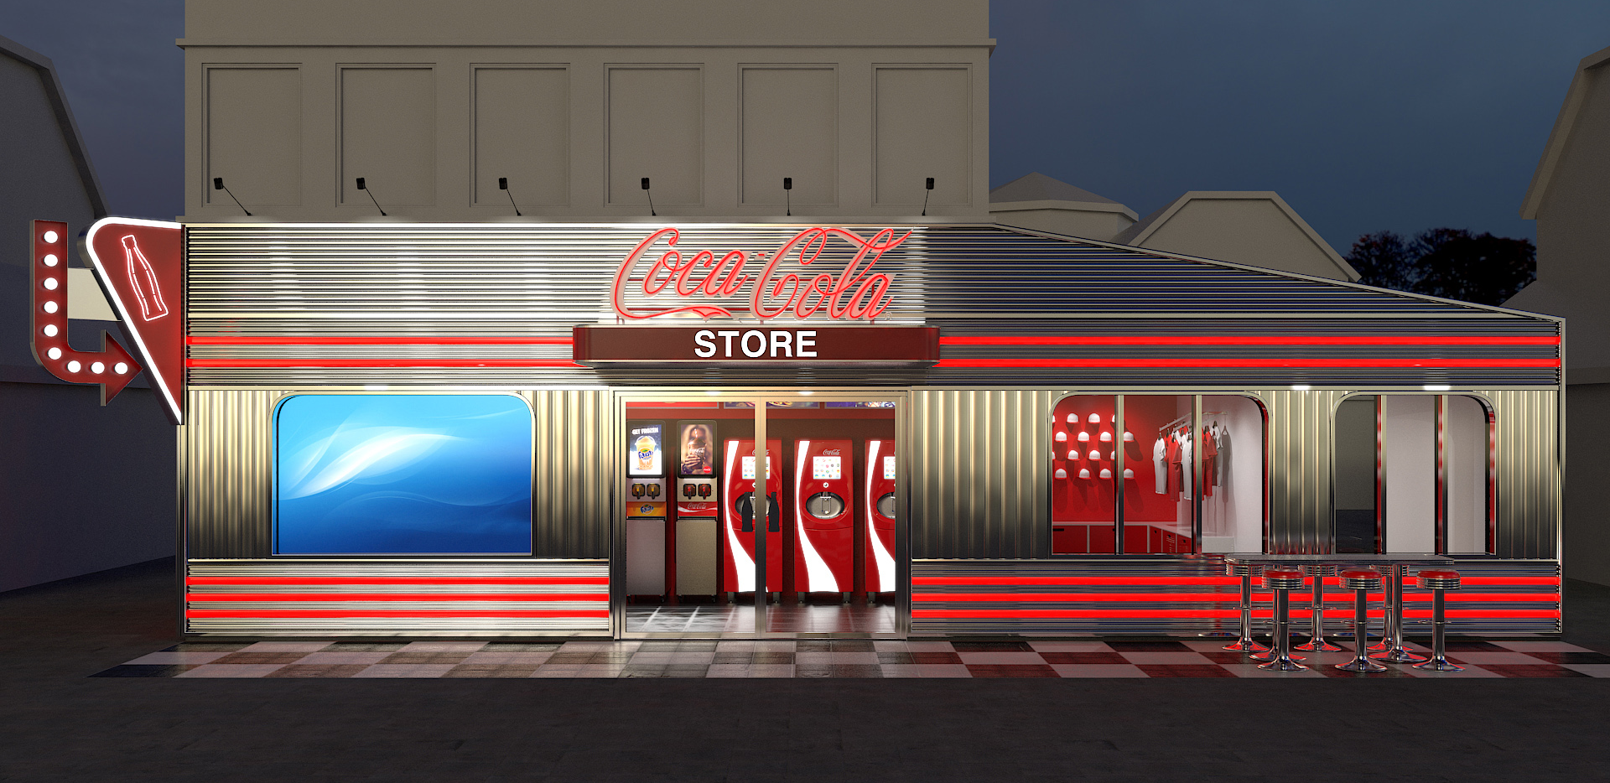
Nordens första Coca-Cola Store öppnar på Gröna Lund. Med de nya Freestylemaskinerna kan man välja mellan över 100 olika smaker och blanda till sin egen, unika läsksmak. Här kan man också köpa Coca-Cola merchandise och Coca-Cola Frozen-drycker.
För mer information kontakta Annika Troselius, Informationsansvarig på telefon 0708-580050 eller e-mail annika.troselius@gronalund.com. För pressbilder besök Gröna Lunds bildbank www.bilder.gronalund.com

_____________________________________________________________________________________________
Gröna Lund är Sveriges äldsta tivoli och ingår i temaparkskoncernen Parks and Resorts, Nordens ledande aktör inom upplevelseindustrin, tillsammans med Kolmården, Aquaria, Furuvik och Skara Sommarland. Tivolit har 30 attraktioner och sex restauranger samt ett varierat utbud av lotterier, 5-kampsspel och mat- och snackskiosker. Gröna Lund bjuder även på en mängd underhållning i form av konserter, dans, barnunderhållning mm. 2015 hade tivolit ca 1300 anställda under säsongen och över 1,4 miljoner besökare, vilket gör tivolit till en av landets ledande besöksattraktioner.

